实 验 报 告

辽宁科技大学软件学院 2022年 5月 24 日
课程名：网络及其计算 |  | 实验题目：实验六 网络聊天程序的设计与实现
班级：软件193 | 姓名：刘雨辰 |  | 学号：120193504063 | 任课教师：李迎春
实验性质：
设计性实验
实验目的：
（1）掌握通信规范的制定及实现。
（2）练习较复杂的网络编程，能够把协议设计思想应用到现实应用中。

实验内容及结果记录
设计聊天室程序，能够进行一对多的聊天通信，也可以实现私聊，即一对一的通信。能够显示当前聊天室中的人数。
（1）程序要有界面，设计界面可参考下面的2个图：
服务器端
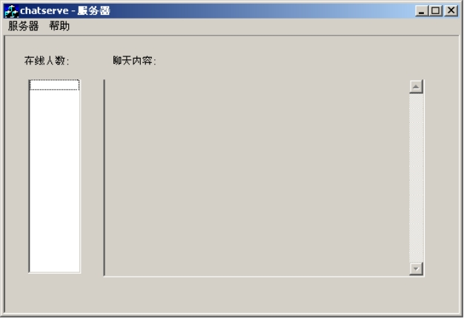
客户端
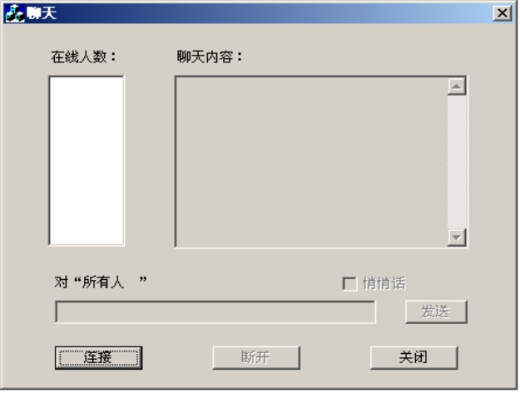

（2）通信规范及设计思路，仅供参考：
① TCP/IP数据通信 --- “聊天”消息传输格式
客户机 -→ 服务器
（ⅰ）传输“用户名”
STX+1+用户名+ETX
（ⅱ） 悄悄话
STX+2+用户名+”，”+内容+ETX
（ⅲ） 对所有人说
STX+3+内容+ETX

服务器-→ 客户机
（ⅰ）首次传输在线用户名
STX+1+用户名+ETX
（ⅱ）传输新到用户名
STX+2+用户名+ETX
（ⅲ）传输离线用户名
STX+3+用户名+ETX
（ⅳ）传输聊天数据
STX+4+内容+ETX
（注：STX为CHR（2），ETX 为CHR（3））
②服务器端
（ⅰ） 定义一个动态数组存储连接用户。定义一个全局变量存储连接用户的元素个数。
（ⅱ） 用一个使用UDP协议的SOCKET套接字完成发送服务器IP地址。
在该控件的数据接收事件中发送服务器IP地址
（ⅲ） 用一个使用TCP协议的SOCKET套接字数组完成TCP连接及数据发送和接收，处理它的连接请求事件。
（ⅳ）SOCKET套接字的数据到达事件中首先接收数据到一个变量中，然后从这个变量中逐个提取消息，并对每个消息判断消息类型及做相应处理：
case 类型1 ……传输“用户名”
修改用来存储连接用户的元素个数的数组
向所有在线用户发送该用户名消息
向该用户发送所有在线用户名的消息
case 类型2 ……悄悄话
向源和目标用户发送消息
case 类型3 ……对所有人说
向所有在线用户发送消息
（ⅴ） 服务器端的断开连接事件中
修改存储连接用户的元素个数的数组，卸载此控件，向所有在线用户发送消息离线。
③ 客户端
（ⅰ） 添加一个SOCKET套接字，窗体加载时使用UDP协议，发广播数据报；等待接收到服务器主机地址后使用TCP协议完成连接及数据传送。
（ⅱ） 在客户端的数据到达事件中接受数据，如果客户端协议使用的是UDP协议，关闭客户端连接，重新设置客户端的协议、远程端口号、本地端口等参数，再调用连接方法请求连接，输入用户名，连接成功时发送用户名消息。否则，从接受的数据字符串中逐个提取消息，并对每个消息判断消息类型及做相应处理：
case 类型1 ……首次传输在线用户名
将用户名加入到用户列表中；
case 类型2 ……首次传输在线用户名
将用户名加入到用户列表中；
在聊天内容中添加该用户名加盟；
case类型3 ……传输离线用户名
从用户列表中删除该用户名
在聊天内容中添加该用户名退出；
case类型4 ……传输聊天数据
在聊天内容中添加聊天数据；
（ⅲ） 在命令按纽触发事件中发送聊天内容
根据用户列表中的当前用户决定消息类型，并发送聊天数据。
Server.java:
package jw6;

import javax.swing.*;
import javax.swing.border.TitledBorder;
import java.awt.*;
import java.awt.event.ActionEvent;
import java.awt.event.ActionListener;
import java.io.*;
import java.net.ServerSocket;
import java.net.Socket;
import java.util.ArrayList;
import java.util.Vector;

@SuppressWarnings("serial")
public class Server extends JFrame {
// TODO 该图形界面拥有三块区域，分别位于上、中、下 （up、middle、down）。
private JPanel panUp = new JPanel();
private JPanel panMid = new JPanel();
private JPanel panDown = new JPanel();
// panUp 区域的子节点定义，标签、输入框、按钮
private JLabel lblLocalPort = new JLabel("本机服务器监听端口:");
protected JButton butStart = new JButton("启动服务器");
protected JTextField tfLocalPort = new JTextField(25);

// panMid 区域的子节点定义，显示框 以及 滚动条
protected JTextArea taMsg = new JTextArea(25, 25);
JScrollPane scroll = new JScrollPane(taMsg);

// panDown 区域的子节点定义，lstUsers在线用户界面
@SuppressWarnings("rawtypes")
JList lstUsers = new JList();

// TODO 以下是存放数据的变量
public static int localPort = 8000; // 默认端口 8000
static int SerialNum = 0; // 用户连接数量
ServerSocket serverSocket; // 服务器端 Socket
ArrayList<AcceptRunnable.Client> clients = new ArrayList<>(); // 用户连接对象数组
Vector<String> clientNames = new Vector<>(); // lstUsers 中存放的数据

// TODO 构造方法
public Server() {
init();
}

// TODO 初始化方法：初始化图形界面布局
private void init() {
// panUp 区域初始化：流式区域
panUp.setLayout(new FlowLayout());
panUp.add(lblLocalPort);
panUp.add(tfLocalPort);
panUp.add(butStart);
tfLocalPort.setText(String.valueOf(localPort));
butStart.addActionListener(new startServerHandler()); // 注册 "启动服务器" 按钮点击事件

// panMid 区域初始化
panMid.setBorder(new TitledBorder("监听消息"));
taMsg.setEditable(false);
panMid.add(scroll);

// panDown 区域初始化
panDown.setBorder(new TitledBorder("在线用户"));
panDown.add(lstUsers);
lstUsers.setVisibleRowCount(10);

// 图形界面的总体初始化 + 启动图形界面
this.setTitle("服务器端");
this.add(panUp, BorderLayout.NORTH);
this.add(panMid, BorderLayout.CENTER);
this.add(panDown, BorderLayout.SOUTH);
this.setDefaultCloseOperation(WindowConstants.EXIT_ON_CLOSE);
this.setPreferredSize(new Dimension(600, 400));
this.pack();
this.setVisible(true);
}

// TODO “启动服务器”按钮的动作事件监听处理类
private class startServerHandler implements ActionListener {
@Override
public void actionPerformed(ActionEvent e) {
try {
// 当点击按钮时，获取端口设置并启动新进程、监听端口
localPort = Integer.parseInt(tfLocalPort.getText());
serverSocket = new ServerSocket(localPort);
Thread acptThrd = new Thread(new AcceptRunnable());
acptThrd.start();
taMsg.append("**** 服务器（端口" + localPort + "）已启动 ****\n");
} catch (Exception ex) {
System.out.println(ex);
}
}
}

// TODO 接受用户连接请求的线程关联类
private class AcceptRunnable implements Runnable {
public void run() {
// 持续监听端口，当有新用户连接时 再开启新进程
while (true) {
try {
Socket socket = serverSocket.accept();
// 新的用户已连接，创建 Client 对象
Client client = new Client(socket);
taMsg.append("——客户【" + client.nickname + "】加入\n");
Thread clientThread = new Thread(client);
clientThread.start();
clients.add(client);
} catch (Exception ex) {
System.out.println(ex);
}
}
}

// TODO 服务器存放用户对象的客户类（主要编程）。每当有新的用户连接时，该类都会被调用
// TODO 该类继承自 Runnable，内部含有 run()方法
private class Client implements Runnable {
private Socket socket; // 用来保存用户的连接对象
private BufferedReader in; // IO 流
private PrintStream out;
private String nickname; // 保存用户昵称

// Client类的构建方法。当有 新用户 连接时会被调用
public Client(Socket socket) throws Exception {
this.socket = socket;
InputStream is = socket.getInputStream();
in = new BufferedReader(new InputStreamReader(is));
OutputStream os = socket.getOutputStream();
out = new PrintStream(os);
nickname = in.readLine(); // 获取用户昵称
for (Client c : clients) { // 将新用户的登录消息发给所有用户
c.out.println("——客户【" + nickname + "】加入\n");
}
}

//客户类线程运行方法
public void run() {
try {
while (true) {
String usermsg = in.readLine(); //读用户发来消息
String secondMsg = usermsg.substring(usermsg.lastIndexOf(":") + 1); // 字符串辅助对象
// 如果用户发过来的消息不为空
if (usermsg != null && usermsg.length() > 0) {
// 如果消息是 bye，则断开与此用户的连接 并 告知所有用户当前信息，跳出循环终止当前进程
if (secondMsg.equals("bye")) {
clients.remove(this);
for (Client c : clients) {
c.out.println(usermsg);
}
taMsg.append("——客户离开：" + nickname + "\n");
// 更新在线用户数量 lstUsers的界面信息
updateUsers();
break;
}
if (usermsg.equals("USERS")) {
updateUsers();
continue;
}

// 当用户发出的消息都不是以上两者时，消息才会被正常发送
for (Client c : clients) {
c.out.println(usermsg);
}

}
}
socket.close();
} catch (Exception ex) {
System.out.println(ex);
}
}

// TODO 更新在线用户数量 lstUsers 信息，并要求所有的用户端同步更新
@SuppressWarnings("unchecked")
public void updateUsers() {
// clientNames 是 Vector<String>对象，用来存放所有用户的名字
clientNames.removeAllElements();
StringBuffer allname = new StringBuffer();
for (AcceptRunnable.Client client : clients) {
clientNames.add(0, client.nickname);
allname.insert(0, "|" + client.nickname);
}
panDown.setBorder(new TitledBorder("在线用户(" +clientNames.size() + "个)"));
// 要求所有的用户端同步更新
for (Client c : clients) {
c.out.println(clientNames);
}
lstUsers.setListData(clientNames);
}
}
}

// TODO 主方法
public static void main(String[] args) {
new Server();
}
}
Client.java:
package jw6;

import javax.swing.*;
import javax.swing.border.TitledBorder;
import java.awt.*;
import java.awt.event.ActionEvent;
import java.awt.event.ActionListener;
import java.awt.event.WindowAdapter;
import java.awt.event.WindowEvent;
import java.io.BufferedReader;
import java.io.InputStreamReader;
import java.io.PrintStream;
import java.net.Socket;
import java.util.Vector;

@SuppressWarnings("serial")
public class Client extends JFrame { //客户机窗体类
// TODO 该图形界面拥有四块区域，分别位于上、左、中、下 （up、Left、middle、down）。
private JPanel panUp = new JPanel();
private JPanel panLeft = new JPanel();
private JPanel panMid = new JPanel();
private JPanel panDown = new JPanel();

// panUp 区域的子节点定义，3个标签、3个输入框、2个按钮
private JLabel lblLocalPort1 = new JLabel("服务器IP: ");
private JLabel lblLocalPort2 = new JLabel("端口: ");
private JLabel lblLocalPort3 = new JLabel("本人昵称: ");
protected JTextField tfLocalPort1 = new JTextField(15);
protected JTextField tfLocalPort2 = new JTextField(5);
protected JTextField tfLocalPort3 = new JTextField(5);
protected JButton butStart = new JButton("连接服务器");
protected JButton butStop = new JButton("断开服务器");
// TODO

// panLeft 区域的子节点定义，显示框、滚动条
protected JTextArea taMsg = new JTextArea(25, 25);
JScrollPane scroll = new JScrollPane(taMsg);

// panMid 区域的子节点定义，lstUsers在线用户界面
@SuppressWarnings("rawtypes")
JList lstUsers = new JList();

// panDown 区域的子节点定义，标签，输入框
private JLabel lblLocalPort4 = new JLabel("消息（按回车发送）: ");
protected JTextField tfLocalPort4 = new JTextField(20);
/**
* ===== 变量分割 =====
* 上面是图形界面变量，下面是存放数据的变量
*/
BufferedReader in;
PrintStream out;
public static int localPort = 8000; // 默认端口
public static String localIP = "127.0.0.1"; // 默认服务器IP地址
public static String nickname = "Cat"; // 默认用户名
public Socket socket;
public static String msg; // 存放本次发送的消息
Vector<String> clientNames = new Vector<>();

// TODO 构造方法
public Client() {
init();
}

// TODO 初始化方法：初始化图形界面
private void init() {
// panUp 区域初始化：流式面板，3个标签、3个输入框，2个按钮
panUp.setLayout(new FlowLayout());
panUp.add(lblLocalPort1);
panUp.add(tfLocalPort1);
panUp.add(lblLocalPort2);
panUp.add(tfLocalPort2);
panUp.add(lblLocalPort3);
panUp.add(tfLocalPort3);
tfLocalPort1.setText(localIP);
tfLocalPort2.setText(String.valueOf(localPort));
tfLocalPort3.setText(nickname);
panUp.add(butStart);
panUp.add(butStop);
butStart.addActionListener(new linkServerHandlerStart());
butStop.addActionListener(new linkServerHandlerStop());
butStop.setEnabled(false); // 断开服务器按钮的初始状态应该为 不可点击，只有连接服务器之后才能点击

// 添加 Left
taMsg.setEditable(false);
panLeft.add(scroll);
panLeft.setBorder(new TitledBorder("聊天——消息区"));
scroll.setHorizontalScrollBarPolicy(JScrollPane.HORIZONTAL_SCROLLBAR_AS_NEEDED);
scroll.setVerticalScrollBarPolicy(JScrollPane.VERTICAL_SCROLLBAR_AS_NEEDED);

// 添加 Middle
panMid.setBorder(new TitledBorder("在线用户"));
panMid.add(lstUsers);
lstUsers.setVisibleRowCount(20);

// 添加 Down
// TODO 此处注意：JTextField输入框 的回车事件默认存在，无需添加
panDown.setLayout(new FlowLayout());
panDown.add(lblLocalPort4);
panDown.add(tfLocalPort4);
tfLocalPort4.addActionListener(new Client.SendHandler());

// 图形界面的总体初始化 + 启动图形界面
this.setTitle("客户端");
this.add(panUp, BorderLayout.NORTH);
this.add(panLeft, BorderLayout.WEST);
this.add(panMid, BorderLayout.CENTER);
this.add(panDown, BorderLayout.SOUTH);
this.setDefaultCloseOperation(WindowConstants.EXIT_ON_CLOSE);
this.addWindowListener(new WindowHandler());
this.setPreferredSize(new Dimension(800, 600));
this.pack();
this.setVisible(true);
}

// TODO “连接服务器”按钮的动作事件监听处理类：
private class linkServerHandlerStart implements ActionListener {
@Override
public void actionPerformed(ActionEvent e) {
// 当点击"连接服务器"按钮之后，该按钮被禁用（不可重复点击）。同时"断开服务器按钮"被恢复使用
butStart.setEnabled(false);
butStop.setEnabled(true);
localIP = tfLocalPort1.getText();
localPort = Integer.parseInt(tfLocalPort2.getText());
nickname = tfLocalPort3.getText();
linkServer(); // 连接服务器
Thread acceptThread = new Thread(new Client.ReceiveRunnable());
acceptThread.start();
}
}

// TODO “断开服务器”按钮的动作事件监听处理类
private class linkServerHandlerStop implements ActionListener {
/**
* 当点击该按钮之后，断开服务器连接、清空图形界面所有数据
*/
@Override
public void actionPerformed(ActionEvent e) {
taMsg.setText("");
clientNames = new Vector<>();
updateUsers();
out.println("——客户【" + nickname + "】离开:bye\n");
butStart.setEnabled(true);
butStop.setEnabled(false);
}
}

// TODO 连接服务器的方法
public void linkServer() {
try {
socket = new Socket(localIP, localPort);
} catch (Exception ex) {
taMsg.append("==== 连接服务器失败~ ====");
}
}

// TODO 接收服务器消息的线程关联类
private class ReceiveRunnable implements Runnable {
public void run() {
try {
in = new BufferedReader(new InputStreamReader(socket.getInputStream()));
out = new PrintStream(socket.getOutputStream());
out.println(nickname); // 当用户首次连接服务器时，应该向服务器发送自己的用户名、方便服务器区分
taMsg.append("——本人【" + nickname + "】成功连接到服务器......\n");
out.println("USERS"); // 向服务器发送"神秘代码"，请求 当前在线用户 列表
while (true) {
msg = in.readLine(); // 读取服务器端的发送的数据
// 此 if 语句的作用是：过滤服务器发送过来的 更新当前在线用户列表 请求
if (msg.matches(".*\\[.*\\].*")) {
clientNames.removeAllElements();
String[] split = msg.split(",");
for (String single : split) {
clientNames.add(single);
}
updateUsers();
continue;
}

// 更新 "聊天——消息区" 信息
taMsg.append(msg + "\n");

// 此 if 语句作用：与服务器进行握手确认消息。
// 当接收到服务器端发送的确认离开请求bye 的时候，用户真正离线
msg = msg.substring(msg.lastIndexOf("：") + 1);
if (msg.equals(nickname)) {
socket.close();
clientNames.remove(nickname);
updateUsers();
break; // 终止线程
}
}
} catch (Exception e) {
}
}
}

// TODO "发送消息文本框" 的动作事件监听处理类
private class SendHandler implements ActionListener {
@Override
public void actionPerformed(ActionEvent e) {
out.println("【" + nickname + "】:" + tfLocalPort4.getText());
tfLocalPort4.setText(""); // 当按下回车发送消息之后，输入框应该被清空
}
}

// TODO 窗口关闭的动作事件监听处理类
// 当用户点击 "x" 离开窗口时，也会向服务器发送 bye 请求，目的是为了同步更新数据。
private class WindowHandler extends WindowAdapter {
@Override
public void windowClosing(WindowEvent e) {
cutServer();
}
}

private void cutServer() {
out.println("——客户【" + nickname + "】离开:bye");
}

// TODO 更新 "在线用户列表" 的方法
@SuppressWarnings("unchecked")
public void updateUsers() {
panMid.setBorder(new TitledBorder("在线用户(" + clientNames.size() + "个)"));
lstUsers.setListData(clientNames);
}

// TODO 主方法
public static void main(String[] args) {
new Client();
}
}
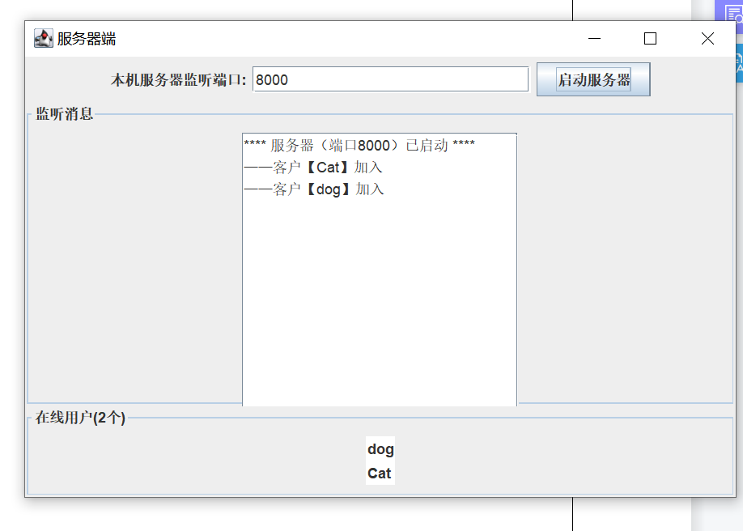
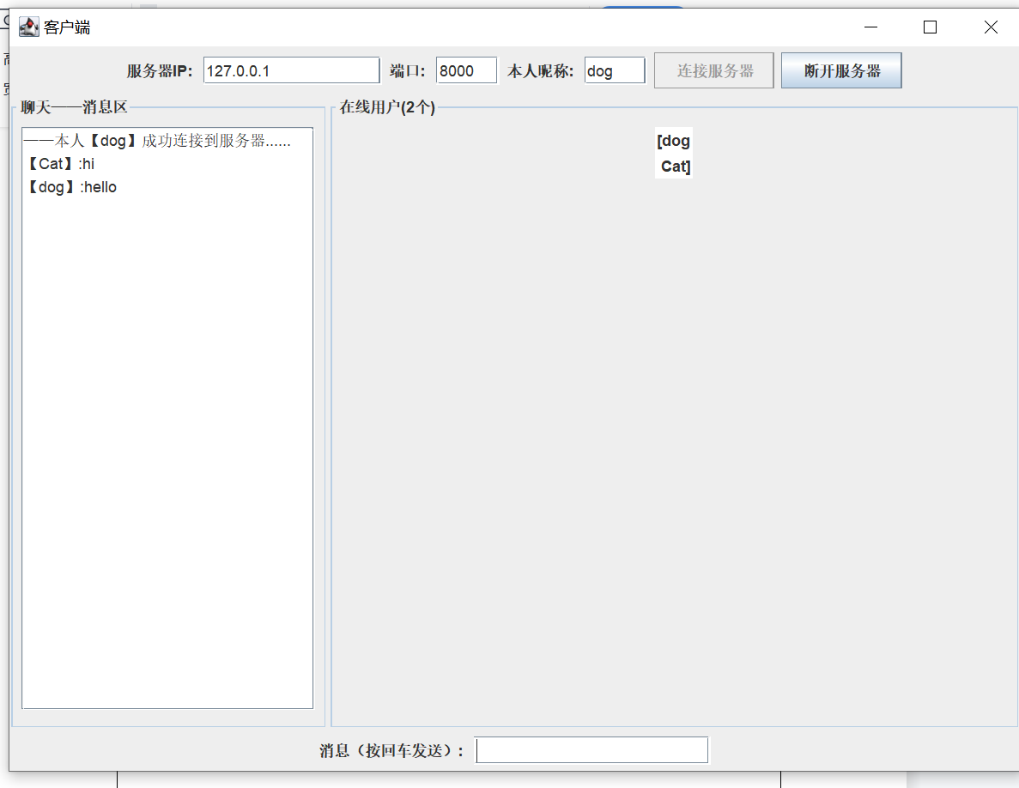
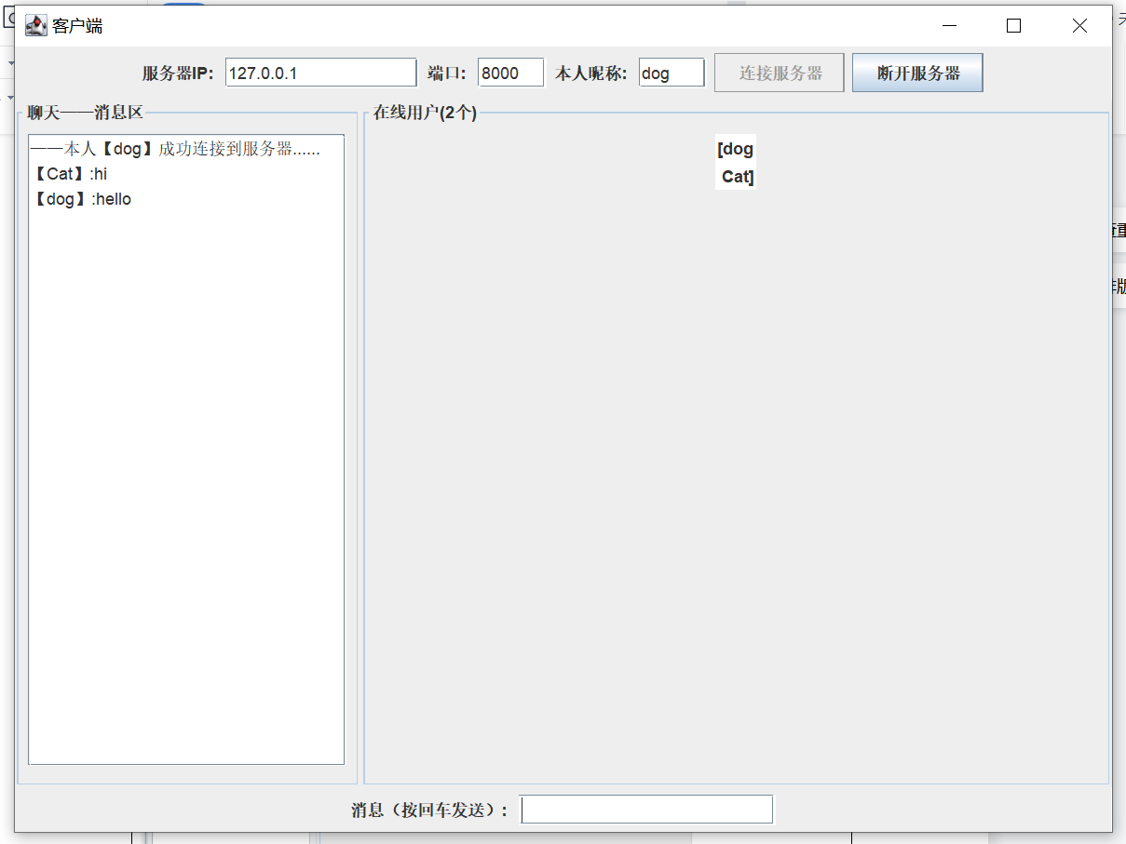
心得体会：
本次实验我掌握了通信规范的制定及实现；练习了较复杂的网络编程，能够把协议设计思想应用到现实应用中。收获颇多。

评语：

